**PROGRAMAS 2024**

**DIRECTOR DE PROMOCION ECONOMICA: J. JESUS ZUÑIGA HERNANDEZ**

**¡Capacítate con nosotros de manera gratuita! 🎓✨**

**Cada mes tenemos cursos y talleres para apoyar el crecimiento de emprendedores y empresarios en Jalisco.**

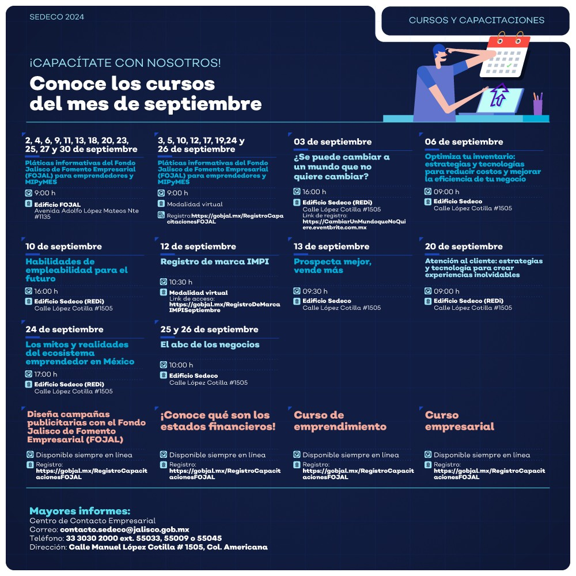

**Adquiere las herramientas necesarias para emprender o impulsar tu negocio con este curso. Desde marketing empresarial👨‍💻🏢 hasta la gestión de equipos y atención a clientes, te enseñamos todo lo que necesitas saber.**

**📩 Inscripciones: scarlett.solano@jalisco.gob.mx o llama al 33 3030-2000 ext. 55010**

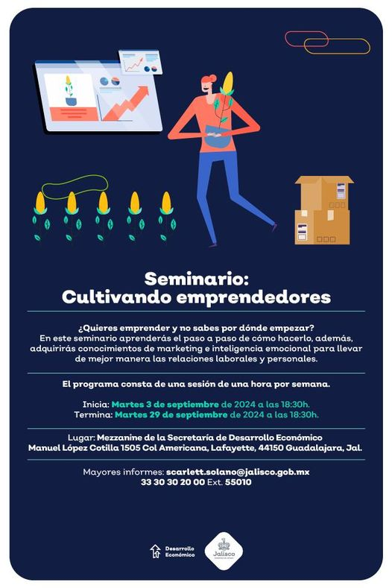

**SNE** Convocatorias abiertas



**FONDO JALISCO DE FOMENTO EMPRESARIAL (FOJAL)**

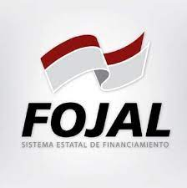

**Financiamiento enfocado al negocio programa abierto todo el año.**

